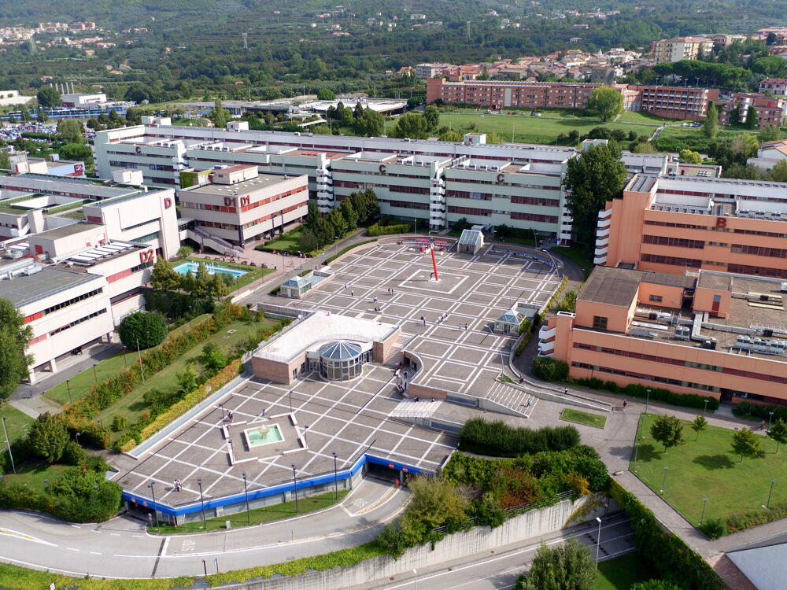

|  |
| --- |
| Casi D’uso  Anno Accademico 2022-2023 |
|  |
| VeicHome   |  |  | | --- | --- | | Autore | Matricola | | Michele Del Mastro | 0512108937 | | Armando Imbimbo | 0512106867 | | Giuseppe Sabia | 0512106468 | |



Sommario

Casi d’uso 3

UC_1. Registrazione utente 3

UC_2. Login cliente 4

UC_3. Cerca veicolo 5

UC_4 Log-out 5

UC_5 Informazioni veicolo 6

UC_6 Eliminazione veicolo 6

UC_7 Inserimento carrello 7

UC_9 Acquisto 8

UC_10 Visualizza ordini 9

UC_11 Visualizza Informazioni cliente 9

UC_12 Visualizza ordini Amministratore 10

UC_13 Modifica profilo 10

UC_14 Eliminazione articoli dal carrello 11

UC_15 Inserimento auto 12

UC_16 Inserimento moto 13

UC_17 Ricarica saldo 14

UC_18 Modifica carta 15

# Casi d’uso

## **UC_1. Registrazione utente**

|  |  |
| --- | --- |
| ID | **UC_1. Registrazione utente** |
| Name use case: | Registrazione utente |
| Attori: | Utente |
| Entry Condition: | L’utente si trova nella pagina di registrazione |
| Flusso di eventi: | 1. L’utente compila il modulo della registrazione inserendo:  |  | | --- | |  | | * Username | | * Nome | | * Cognome | | * Sesso | | * Indirizzo | | * Comune di nascita | | * Password | | * Numero di carta | | * Data di scadenza | | * CVV | |  |  1. La piattaforma verifica i dati inseriti e ridireziona l’utente sulla pagina login. |
| Exit Condition: | L’utente che si è registrato con successo si trova alla pagina di login. |
| Flussi alternativi-Eccezioni: | Al passo 2 il sistema rileva che le credenziali non sono corrette, il sistema mostrerà il messaggio di errore (campi mancanti o sbagliati), così che l’utente non possa andare avanti finché non inserisce dati in modo corretto.  (UC 1.1 dati mancanti). |
| Flussi alternativi-Eccezioni: | Al passo 2 il sistema rileva che l'username-carta sono già in uso e quindi il sistema mostrerà una pagina d'errore, in modo da far capire all’utente il problema.  (UC 1.2 username o carta già in uso). |

## **UC_2. Login cliente**

|  |  |
| --- | --- |
| ID | **UC_2 Login Cliente** |
| Name use case: | Login cliente |
| Attori: | Cliente |
| Entry Condition: | Il cliente si ridireziona sulla funzionalità login. |
| Flusso di eventi: | 1. La piattaforma mostra il modulo per effetuare il login. 2. Il cliente inserisce le credenziali:  |  | | --- | |  | | * Username | | * Password | |  |  1. Il sistema verifica la correttezza dei dati e se il cliente è realmente registrato. 2. Il sistema mostra l’homepage del sito. |
| Entry Condition: | Il cliente è autenticato dal sistema. |
| Flussi alternativi-Eccezioni: | Al passo 3 il sistema rileva che le credenziali non sono corrette, il sistema mostrerà il messaggio di errore (campi mancanti), se il sistema rileva che il cliente non è registrato al sito si presenterà una pagina di errore, dove avrà la possibilità di recarsi alla pagina di login o di homepage.  (UC 2.1 login errato). |

## **UC_3. Cerca veicolo**

|  |  |
| --- | --- |
| ID | **UC_3. Cerca veicolo** |
| Name use case: | Cerca Veicolo |
| Attori: | Cliente – amministratore - utente |
| Entry Condition: | Si trovano sulla propria homepage |
| Flusso di eventi: | 1. Selezionano la funzionalità elenco (auto – moto) disponibili. 2. La piattaforma mostra una pagina delle   (auto – moto) disponibili |
| Exit Condition: | Cliente – amministratore – utente hanno visualizzato le auto - moto disponibili. |

## **UC_**4 **Log-out**

|  |  |
| --- | --- |
| ID | **UC_4. Log-out** |
| Name use case: | Log-out |
| Attori: | Cliente – amministratore |
| Entry Condition: | Devono aver eseguito il login |
| Flusso di eventi: | 1. Il cliente - amministratore seleziona la funzionalità log-out. 2. La piattaforma mostra un messaggio di log-out eseguito con successo. |
| Exit Condition: | Sessione cancellata |

## **UC_5 Informazioni veicolo**

|  |  |
| --- | --- |
| ID | **UC_5. Informazioni veicolo** |
| Name use case: | Informazioni veicolo |
| Attori: | Cliente – amministratore- utente |
| Entry Condition: | Cliente – amministratore si trova sulla pagina che mostra l’elenco delle auto - moto disponibili. |
| Flusso di eventi: | 1. Cliente - amministratore - utente seleziona la funzionalità visualizza informazioni auto - moto. 2. La piattaforma mostra una pagina con le inforazioni reletive alle auto - moto selezionate. |
| Exit Condition: | Cliente – amministratore - utente visualizza le informazioni delle auto - moto |

## **UC_6 Eliminazione veicolo**

|  |  |
| --- | --- |
| ID | **UC_6. Eliminazione veicolo** |
| Name use case: | Eliminazione veicolo |
| Attori: | Amministratore |
| Entry Condition: | L’amministratore deve aver effettuato il login e si trova sulla pagina elimina veicolo. |
| Flusso di eventi: | 1. L’amministratore sceglie il veicolo da eleminare. 2. L’amministratore seleziona l’icona del cestino. 3. Il sistema genera la richiesta è reindirizza l’amministratore alla sua Home. |
| Exit Condition: | L’auto - moto viene eliminata. |

## **UC_7 Inserimento carrello**

|  |  |
| --- | --- |
| ID | **UC_7. Inserimento carrello** |
| Name use case: | Inserimento carrello |
| Attori: | Cliente - utente |
| Entry Condition: | Cliente - utente si trova sulla pagina dell’auto - moto selezionata. |
| Flusso di eventi: | 1. Il cliente- utente seleziona la funzionalità aggiungi al carrello. 2. Il sistema genera la richiesta è ridireziona cliente- utente all’ home. |
| Exit Condition: | Auto - moto aggiunta al carrello. |

UC_8 Visualizza carrello

|  |  |
| --- | --- |
| ID | **UC_8. Visualizza carrello** |
| Name use case: | Visualizza carrello |
| Attori: | Cliente - utente |
| Entry Condition: | Cliente - utente si trova all’ homepage |
| Flusso di eventi: | 1. Il cliente - utente seleziona la funzionalità visualizza aarrello. 2. Il sistema genera la richiesta e ridireziona alla pagina del carrello. |
| Exit Condition: | Il cliente visualizza il carrello. |

## **UC_9 Acquisto**

|  |  |
| --- | --- |
| ID | **UC_9. Acquisto** |
| Name use case: | Acquisto |
| Attori: | Cliente |
| Entry Condition: | Il cliente ha aggiunto un elemento nel carrello e si trova alla pagina visualizza carrello. |
| Flusso di eventi: | 1. L’utente utilizza la funzionalità acquista. 2. Successivamente il sistema genererà la richiesta indirizzando l’utente alla home. |
| Exit Condition: | Il cliente visualizza un messaggio di ringraziamento per l’acquisto. |
| Flussi alternativi – eccezioni: | Al passo 1 il sistema rileva che il cliente abbia effettuato il log-in in caso contrario non viene visualizzata la funzionalità acquista.  (UC 9.1 login non eseguito per l’acquisto). |
| Flussi alternativi – eccezioni: | Flussi alternativi / Eccezioni: Al passo 1 il sistema rileva che il cliente non ha un saldo sufficiente per procedere con l’acquisto, quindi il cliente si reca alla funzionalità ricarica saldo.  (UC 9.2 saldo insufficiente). |

## **UC_10 Visualizza ordini**

|  |  |
| --- | --- |
| ID | **UC_10 Visualizza ordini** |
| Name use case: | Visualizza ordini |
| Attori: | Cliente |
| Entry Condition: | Il cliente ha effettuato il login e si trova sulla pagina mio profilo. |
| Flusso di eventi: | 1. Il cliente seleziona la funzionalità i miei ordini. 2. Il sistema genera la richiesta. |
| Exit Condition: | Il cliente visualizza una lista con gli ordini effettuati. |
| Flussi alternativi – eccezioni: | Al passo 1 il sistema rileva che il cliente abbia effettuato il log-in in caso contrario non ha la possibilità di visualizzare la sua area personale dove è presente la funzionalità i miei ordini.  (UC 10.1 login non effettuato). |

## **UC_11 Visualizza Informazioni cliente**

|  |  |
| --- | --- |
| ID | **UC_11 Visualizza Informazioni cliente** |
| Name use case: | Visualizza Informazioni cliente |
| Attori: | Cliente |
| Entry Condition: | Il cliente ha effettuato il login e si trova sulla pagina mio profilo. |
| Flusso di eventi: | 1. Il cliente seleziona la funzionalità visualizza dati personali – info cliente. 2. Il sistema genera la richiesta. |
| Exit Condition: | Il cliente visualizza una lista con i suoi dati personali. |
| Flussi alternativi – eccezioni: | Al passo 1 il sistema rileva che il cliente abbia effettuato il log-in in caso contrario non ha la possibilità di visualizzare la sua area personale dove è presente la funzionalità visualizza informazioni cliente.  (UC 11.1 Cliente non autenticato). |

## **UC_12 Visualizza ordini Amministratore**

|  |  |
| --- | --- |
| ID | **UC_12 Visualizza ordini Amministratore** |
| Name use case: | Visualizza ordini Amministratore |
| Attori: | Amministratore |
| Entry Condition: | L’Amministratore ha effettuato il login e si trova sulla sua homepage. |
| Flusso di eventi: | 1. L’Amministratore utilizza la funzionalità stampa ordini. 2. Il sistema genera la richiesta e ridireziona l’amministratore alla pagina visualizza ordini. |
| Exit Condition: | L’Amministratore visualizza una lista con gli ordini dei clienti. |

## **UC_13 Modifica profilo**

|  |  |
| --- | --- |
| ID | **UC_13 Modifica profilo** |
| Name use case: | Modifica profilo |
| Attori: | Cliente |
| Entry Condition: | Il cliente ha effettuato il login e si trova sulla pagina modifica profilo. |
| Flusso di eventi: | 1. Il cliente inserisce i dati da modificare e salva. 2. Il sistema verifica il corretto inserimento. |
| Exit Condition: | Il cliente visualizza la sua area personale. |
| Flussi alternativi – eccezioni: | Al passo 2 il sistema rileva che il cliente non ha inserito correttamente i dati, il sistema mostrerà un messaggio di errore (campi mancanti o sbagliati) così che il cliente non può andare avanti finché non inserisce correttamente i dati.  (UC 13.1 modifica dati profilo non eseguita). |

## **UC_14 Eliminazione articoli dal carrello**

|  |  |
| --- | --- |
| ID | **UC_14 Eliminazione articoli dal carrello** |
| Name use case: | Eliminazione articoli dal carrello |
| Attori: | Cliente - utente |
| Entry Condition: | All’interno del carrello abbiamo almeno un articolo e il cliente si trova alla funzionalità visualizza carello. |
| Flusso di eventi: | 1. Il cliente - utente seleziona la funzionalità visualizza carrello 2. Il sistema genera la richiesta. |
| Exit Condition: | L’articolo è stato rimosso dal carrello. |

## **UC_15 Inserimento auto**

|  |  |
| --- | --- |
| ID | **UC_15 Inserimento auto** |
| Name use case: | Inserimento auto |
| Attori: | Amministratore |
| Entry Condition: | L’amministratore deve aver effettuato il login e si trova sulla pagina inserisci auto. |
| Flusso di eventi: | 1. L’amministratore compila il modulo per l’inserimento di una nuova auto:  |  | | --- | |  | | * Targa | | * Codice telaio | | * Colore | | * Marchio | | * Modello | | * Immagine | | * Prezzo | | * Kw | | * Numero passeggeri | | * Sconto | |  |  1. L’amministratore inserisce le informazioni e le conferma. 2. Il sistema genera la richiesta è reindirizza l’amministratore alla sua home. |
| Exit Condition: | L’auto viene inserita. |
| Flussi alternativi – eccezioni: | Al passo 2 il sistema rileva che l’amministratore non ha inserito correttamente i dati per l’aggiunta di una nuova auto, il sistema mostrerà un messaggio di errore (campi mancanti) così che l’amministratore non può andare avanti finché non inserisce correttamente i dati.  (UC 15.1 inserimento nuova auto non eseguito). |

## **UC_16 Inserimento moto**

|  |  |
| --- | --- |
| ID | **UC_16 Inserimento moto** |
| Name use case: | Inserimento moto |
| Attori: | Amministratore |
| Entry Condition: | L’amministratore deve aver effettuato il login e si trova sulla pagina inserisci moto. |
| Flusso di eventi: | 1. L’amministratore compila il modulo per l’inserimento di una nuova auto:  |  | | --- | |  | | * Targa | | * Codice telaio | | * Colore | | * Marchio | | * Modello | | * Immagine | | * Prezzo | | * Kw | | * Accessori | | * Custom | |  |  1. L’amministratore inserisce le informazioni e le conferma. 2. Il sistema genera la richiesta è reindirizza l’amministratore alla sua home. |
| Exit Condition: | La moto viene inserita. |
| Flussi alternativi – eccezioni: | Al passo 2 il sistema rileva che l’amministratore non ha inserito correttamente i dati per l’aggiunta di una nuova moto, il sistema mostrerà un messaggio di errore (campi mancanti) così che l’amministratore non può andare avanti finché non inserisce correttamente i dati.  (UC 15.1 inserimento nuova auto non eseguito). |

## **UC_17 Ricarica saldo**

|  |  |
| --- | --- |
| ID | **UC_17 Ricarica saldo** |
| Name use case: | Ricarica saldo |
| Attori: | Cliente |
| Entry Condition: | Il cliente deve aver effettuato il login e si trova sulla funzionalità portafoglio. |
| Flusso di eventi: | 1. Il cliente seleziona l’importo da ricarica e clicca submit. 2. Il sistema ridireziona il cliente verso l’Homepage. |
| Exit Condition: | Modifica effettuata |

UC_18 Modifica carta

|  |  |
| --- | --- |
| ID | UC_18 Modifica carta |
| Name use case: | Modifica carta |
| Attori: | Cliente |
| Entry Condition: | Il cliente deve aver effettuato il login e si trova sull’area personale. |
| Flusso di eventi: | 1. Il cliente inserisce i dati da modificare e salva. 2. Il sistema verifica il corretto inserimento. |
| Exit Condition; | Il cliente visualizza la sua area personale. |
| Flussi alternativi – eccezioni: | Al passo 2 il sistema rileva che il cliente non ha inserito correttamente i dati, il sistema mostrerà un messaggio di errore (campi mancanti o sbagliati) così che il cliente non può andare avanti finché non inserisce correttamente i dati.  (UC 18.1 modifica carta non eseguita). |
| Flussi alternativi – eccezioni: | Al passo 2 il sistema rileva che la carta è già in uso e quindi il sistema mostrerà una pagina d'errore, in modo da far capire all’utente il problema.  (UC 18.2 carta già in uso). |